【三明日报】大学老师有能耐
——宁化县安远乡岩前村第一书记巫圣义履职记

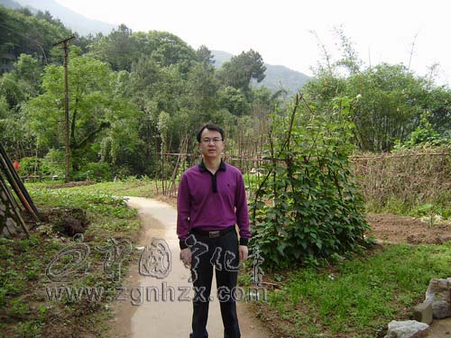
春夏之交，宁化县安远乡岩前村第一书记巫圣义忙着联系客商，考察村里的朝天寨的旅游开发事项。今年8月，巫圣义在该村的3年任期就满了，村民舍不得，他说：“以后我还是大家的亲戚。”
2010年8月，岩前村村民传着一个消息，有位三明来的大学老师要下派来村里当书记。“只听过大学生村官，如今大学老师也来了，新鲜。”村民们说。
巫圣义，来自三明职业技术学院，戴一副眼镜，斯斯文文。村民见了，犯嘀咕了：“这样的斯文人，估计和我们说不到一块，亲近不起来，来村里搞工作，行不行啊。”
行不行，亲不亲，巫圣义用行动说话。岩前村距县城40余公里，海拔600多米，13个村民小组人口1755人居住很分散。巫圣义甩开膀子，在“秋老虎”中，踏荒坡，探深山，察民情，访民意，走遍了整个岩前村，走访了家家户户，组织12场座谈会，重点咨询100余位村民代表，把村情民情摸得透透的。走访期间，他与村民同吃同住，见面就说：“我是农民出身，今天来，再当3年农民。”让村民翘拇指：“别看人斯文，办事挺靠谱。”
光“亲近”还不行，还得有能耐、能办事。巫圣义调研后头一件事，就是积极向选派单位和上级部门争取资金支持。“要别人给，自己先节约。”为了取得支持，他积极开源节流，村里非生产性开支比以前降低了40%多，这让人刮目相看，三明职业技术学院党政领导都说：“钱放到他手里，放心，肯定能办好事。”在各级部门的支持下，岩前村先后筹集资金150万元，硬化安家际等自然村的通组道路5公里；40万元建设岩前水利灌溉示范点，修复了多片水毁工程，增加农田灌溉受益面积1000余亩；19万元实施安全饮用水工程；45万元拓宽路基工程；60万元建设牙梳山居民安置小区花带5个，新植草皮2000多平方米，种植绿化苗木535株，在中心村安装路灯26盏，新建和修缮了村级卫生所和便民服务室等公共服务设施，初步实现了村庄美化、亮化、绿化的目标。
村子大变样，但村民没富，工作就不算圆满。这时候，“大学老师”的身份和工作特点充分体现出来。农民要富，先学技术。巫圣义充分利用农村现代远程教育平台，组织村民进行了4次农业科技知识培训。邀请县烟草、农业、畜牧等专家5人次到村里现场解决种养技术难题。在稳粮、扩烟的基础上，巫圣义充分利用学校的信息优势和技术优势，大力发展订单农业和养殖业，提高槟榔芋、紫色地瓜种植和鱼塘、特色家禽养殖规模，进一步优化产业结构。2012年，全村人均增收450元。今年有望在此基础上进一步增收。此外，3年任期，在巫圣义和村干部们的带领下，岩前村还获得“先进村级计生协会”、“先进基层党组织”、“平安村”、“文明村”“典型推进村”等荣誉称号。
办实事，上项目，促增收，走完这“三部曲”，巫圣义还不满足，作为一名大学老师，他考虑的是，如何为村里的长远发展做点事。经过考察，他把目光对准了“无烟工业”——旅游。岩前村的朝天寨是宁化县“最具开发潜力的十佳景点”。在中国丹霞地貌开发研究会的黄进教授实地考察，并称朝天寨为中国典型的丹霞地貌具有很大的开发利用价值后，巫圣义果断启动旅游开发前期工作，邀请客商联合开发，目前已有3名企业家明确投资意向。同时，巫圣义带领村两委以客家风格新村建设带动旅游发展，做好省级牙梳山自然保护区核心区内居民搬迁点建设，确实统一规划、统一设计、统一施工，目前，该点首期72户已入住，在典型的客家风格建筑和优美的小区环境里安居乐业。（俞祥波）

（三明日报 2013年5月6日A4版 本市新闻）

